Ville, le

Madame, Monsieur,

L’Enseignement Catholique en Loire-Atlantique scolarise 103 000 élèves, soit 42% de la population scolaire.
Les effectifs ne cessent d’augmenter car les parents lui font confiance pour un enseignement de qualité, adapté à chaque jeune, au service de son équilibre et de son avenir.

L’école / collège / lycée qui accueille XXX élèves, œuvre en ce sens. Il/Elle a le souci quotidien d’offrir à votre enfant l’environnement scolaire le plus porteur possible. A ce titre, l’OGEC du Collège a identifié différents projets.
A personnaliser selon vos projets option 1 ou 2.

[Option 1 : Projet Rénovation Bâtiment
Les bâtiments de l’établissement, chargés d’histoire, ont besoin d’être rénovés pour continuer d’assurer la transmission intergénérationnelle / la sécurité / l’accessibilité ... L’OGEC souhaite donc …
+ Détail du projet de rénovation ou d’investissement
+ coût global de l’investissement
+ objectif de collecte (chiffré)
+ photos (projet)
+ camembert de répartition des charges]

[Option 2 : Investissement matériel
… dont des projets de modernisation de salle / de modernisation d’équipements / de remplacement de structure de jeux de cour / de rénovation de sanitaires …]

Ensemble, nous pouvons faire beaucoup pour développer
les talents de tous les enfants !

Participez avec nous à ces projets en faisant un don au collège xxx.
Le reçu fiscal qui vous sera adressé vous permettra de déduire ce dernier de vos impôts.

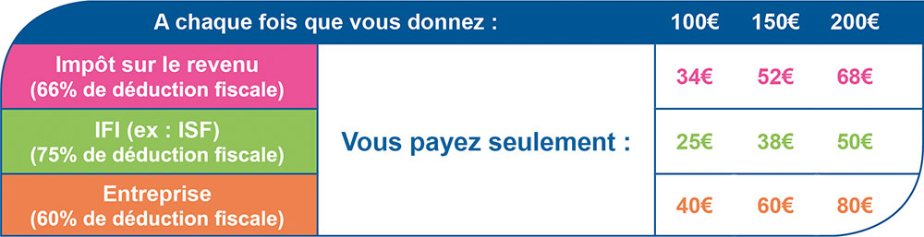

Partagez l’ambition de l’Enseignement Catholique de Loire-Atlantique et celle de l’établissement de votre enfant, en complétant le bulletin de dons joint et en envoyant votre participation à l’ordre de la Fondation de la Providence (les dons seront intégralement reversés par la Fondation à l’établissement).

SIGNATURE CE + OGEC

